
INDUKČNÍ VARNÁ DESKA

NZ64F3NM1AB/UR

Specifikace
Výkon | 7,2kW
Booster | 4x
Indikátor zbytkového tepla | Ano
Dětský zámek | Ano
Bezpečnostní vynutí | Ano
Slider | Ne
Úrovně výkonu | 9+Booster
QuickStop | Ano
Rozměry | 590x520x57
Rozměry výřezu | 560*490
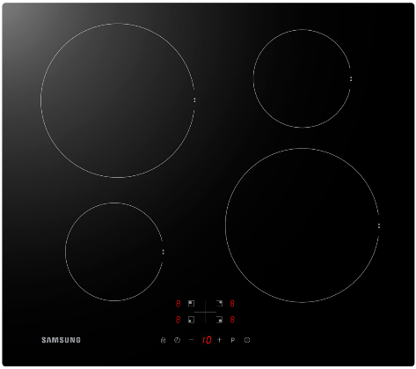

Vlastnosti

Funkce Quick Stop
Varné zóny lze okamžitě vypnout jednoduchým dotykem prstu.
Funkce Power Boost
Zkracuje dobu vaření. Když je aktivovaná, poskytuje každé varné zóně dodatečný výkon, který umožní rychlé zahřátí k bodu varu za 10 minut.
Dětský zámek
Dětský zámek zabrání aktivovat indukční desku i těm nejaktivnějším dětem. Jediným stisknutím tlačítka se uzamkne celý ovládací panel, a nelze s ním manipulovat.

